EPM (Easy Product Manager)

Hier sehen Sie eine Übersicht der wichtigsten Funktionen im EPM.
Bitte benutzen Sie die Funktionen mit Vorsicht. EPM hat keine „Rückgängig-Funktion“.
Nützen Sie dieses Dokument für Ihre Notizen und Fragen.

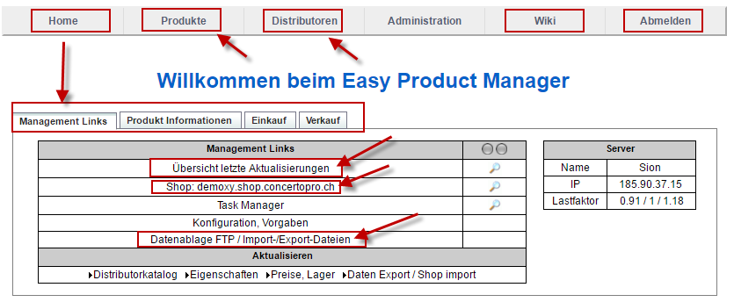

Videolinks 

Home
Management Links (0:31)
Übersicht letzte Aktualisierung (0:38) (2:46)
Shop: Ihre-URL-Shop (1:36)
Datenablage FTP / Import-/Export-Dateien (2:04)
Produkt Informationen (3:44)
Einkauf (4:47)
Verkauf (4:54)

Produkte (0:00)
Produkt Katalog (0:20) / (Produkt Katalog Detail 0:00)
Import / Export
Import – Dateien (0:00)
Export – Dateien (0:00)
Filterset (0:00)
Produktgruppen
Produktgruppen – Verwaltung (0:00)

Preiskalkulation (0:00 – 2:35)
Filterset (2:36)
Preisformel (6:20)
Preisworkflow (9:46)
Preisgruppen (12:40)
Kundengruppen (13:44) (Zusammenfassung: 15:28)

Distributoren
Distributor Katalog (27)
Filterset (5:02)
Blacklist Produkte (3:18)

Wiki (0:00)

Abmelden

Zusätzliche Videos zu verschiedenen Themen:
Eigenes Produkt erfassen (0:00)

Andere Informationen
So binden Sie den DayDeal (Live deal) über das EPM ein

